Тебя называю по имени отчеству
святая, как век, деревенька моя.
2024г.
Я, Антонов Евгений Иванович, 1952г.р., родился в д. Алексеевка, Пильнинского района, Горьковской области. Хочу рассказать о своей малой Родине и ее жителях.
Затерялась совсем моя деревня Алексеевка. Поля со всех сторон заросли соснами, земли во круг ее покрылись бурьяном. А расположилась деревня в 5 км от р.п. Пильна в живописном месте. В 100 метрах от деревни лес, по другую сторону в 100 метрах речушка Анда. В мое детство воды в речке было достаточно, чтобы мы купались в ней, ловили рыбу, загорали. Сейчас остался только ручей, заросший ивняком.
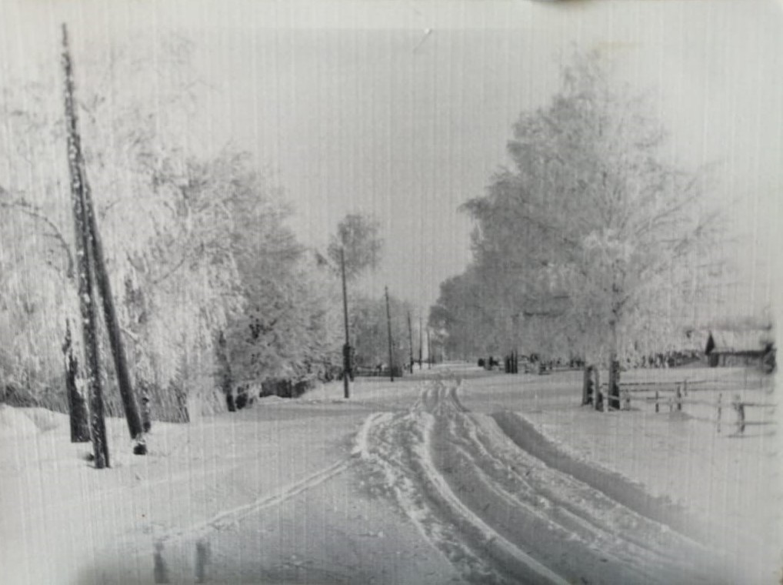
Деревня Алексеевка зимой.
Образовалась деревня в 1924 году. Это выселок из села Б. Андосово.
Организатором переселения был мой прадед Антонов (Сигурев по церковному) Яков Иванович и его сын (мой дедушка) Иван Яковлевич.

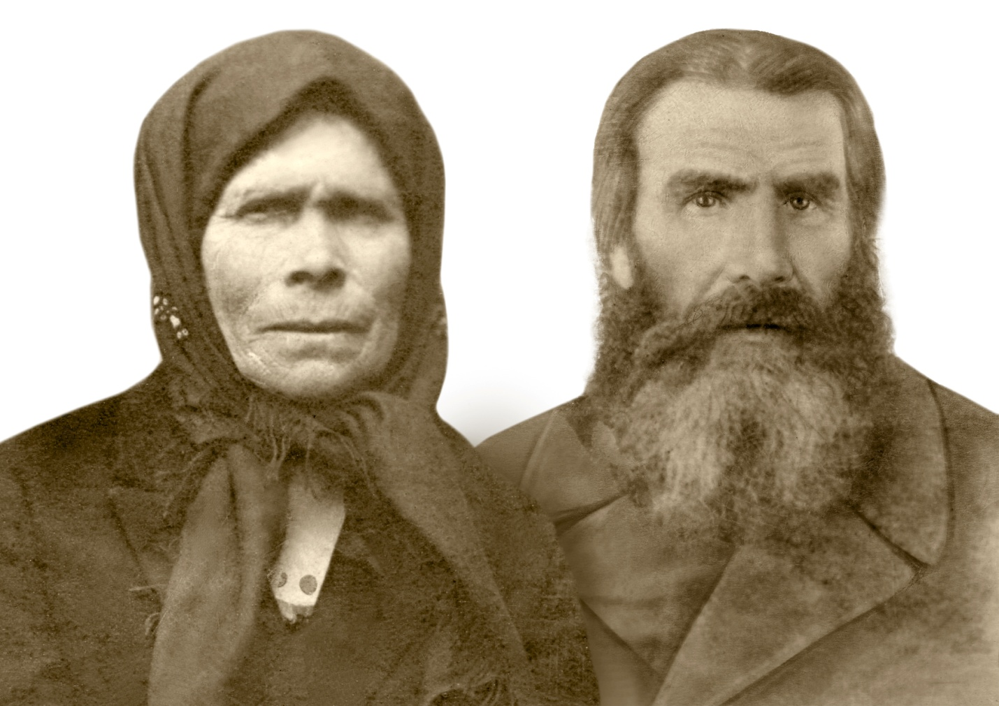
Антонов Яков Иванович с женой Натальей Максимовной.

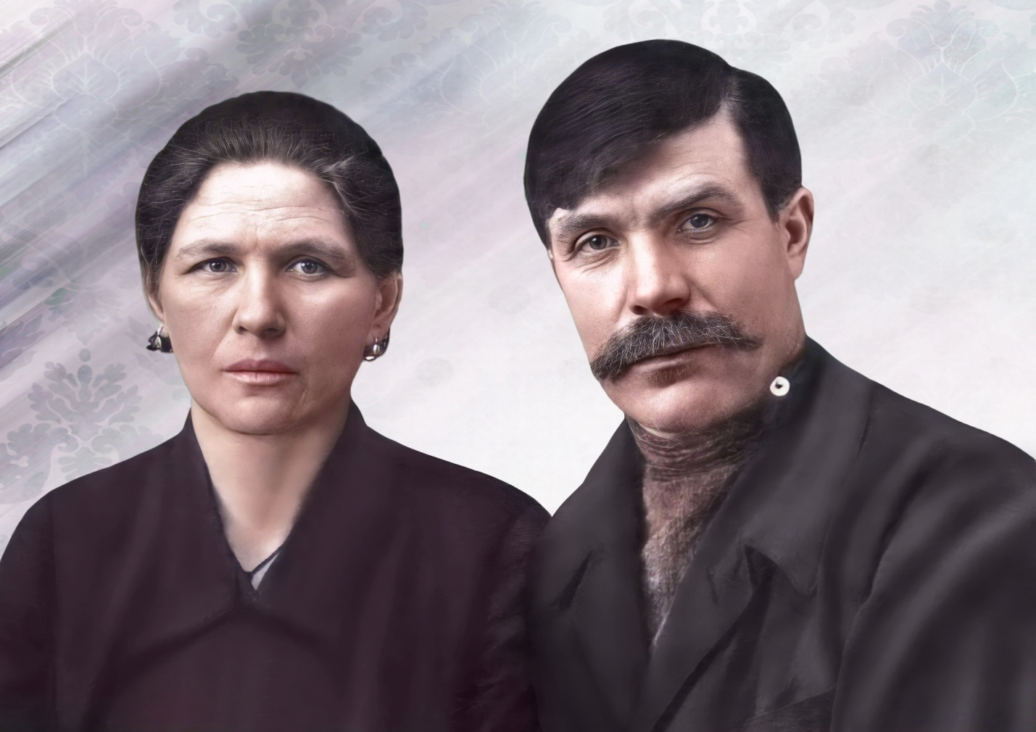
Антонов Иван Яковлевич с женой Евдокией Ивановной

Есть две версии названия деревни. Первая, каких имен жителей в деревне было больше, так и называли деревню, т.е. Алексеевка. Но сначала название было поселок Алексеевск, потом пос. Алексеевка и, наконец деревня Алексеевка. Мой дед, Антонов Иван Яковлевич, когда писал письма родственникам, на обратном адресе всегда писал: «пос. Алексеевск». Вторая версия: заселились в деревню 30 апреля, а это божественный праздник «Алексей божий человек». В честь его и назвали поселок.
В двух километрах от поселка находился железнодорожный разъезд под названием «Юморга» и существовал он до 1974 года, когда построили второй путь железной дороги разъезд стал не нужен. Мы с дедушкой приезжали на разъезд провожать и встречать родственников на лошади. Мне, еще маленькому, все было в диковинку: электрический свет на станции был, электрические лампочки горели ярко (у нас в деревне электричества еще не было и освещались дома керосиновыми лампами). А когда приходил пассажирский поезд, паровоз был весь в огнях, его большие колеса (у пассажирских паровозов колеса были больше, чем у грузовых) покрашенные в красный или белый цвет, выглядели красивыми.
Я родился в 1952 году 23 февраля. Всегда на день Советской армии был в Москве, салют двадцати артиллерийскими залпами, и я всегда слушал его по радио. Телевизоров тогда не было. Телевизор появился у нас первых в деревне, примерно в 1962 году, когда провели электричество в 1961году.
Бригада электриков стояла на квартире в деревне. У них были автомашины ЗИЛ, бухты проволоки разной, машина «бурилка». Мы, ребятишки, дружили с электриками и они с нами. В честь нашей дружбы они подарили нам камеру от автомашины для плавания. Радости нашей не было предела, хотя на реке Анда и тонуть-то негде было – мелкая она была. Также электрики давали нам немного алюминиевой проволоки на пульки для рогатки. Когда поставили столбы по деревне и натянули провода, стали делать внутреннюю проводку в домах. Нам, детям, все это было очень интересно, да еще электрики оставляли нам обрезки проводов. Все это было очень круто. А когда зажглись лампочки, в домах стало светло и отец, возвращаясь с работы вечером, когда было темно и в окнах горел свет, сразу заметил, что подключили электричество - свет был яркий и верхний.
Начальная школа, где я учился, была в д. Ясная Поляна, на конце, ближе к лесу в двух километров от нас. Ходили в школу пешком, зимой иногда на лыжах. Зимы тогда были холодные, снегу было много, за ночь дорогу иногда заметало полностью, и не узнать, где она проходила. Ставили вешки по краям дороги – это прутики деревьев. По этим дорогам ездили только лошади с санями, да пешком ходили. На краю Ясной Поляны, около клуба, на столбе стоял громкоговоритель в виде колокола и в 7 часов 40 минут оповещал: «Говорит пионерская зорька», значит до начала занятий осталось 20 минут. Я выходил из дома в школу в 7 часов утра, заходил за товарищем Денисовым Женей, он учился на два года моложе, и вместе плелись (больше назвать нельзя) в школу и бывало, опаздывали. А моя одноклассница Антропова Нина, выходила из дома в 7 часов 20 минут и нас обгоняла где-то в Ясной Поляне.
Первый учитель у нас был Николаев Иван Дмитриевич, участник ВОВ стрелок –радист. У него не было пальца мизинца на левой руке, и он шутил: «Немцы оторвали». Родился Иван Дмитриевич 27.08.1919 г. Когда закрыли школу в Ясной Поляне он с семьей жена, дочь и сын уехали жить в Казань и там он умер в 18.12.1981г. Нам, ученикам, Иван Дмитриевич, никогда не рассказывал о войне (кроме школьной программы) и мы не знали, где он воевал и кем. Только когда в компьютере открыли сайт «Память народа» я немного узнал о нем, что он был стрелком – радистом на самолете и воевал на южном фронте.
Дисциплина на уроках у нас была жесткая, сидели сложа руки на партах. Тишина в классе была неимоверная (больше слова не подобрал), только слышно было как тикают часы на стене. Без разрешения учителя и слова нельзя было произнести. Знания у нас были хорошие и, когда мы перешли учится в Пильну в 5 класс, мы, когда нас спрашивал учитель вскакивали как солдаты и отвечали без запинки нараспев. Учительница, русского и литературы, Педина Анна Алексеевна, делая замечание, говорила, что вы поете и исправляла нашу дикцию. Замечательная была учительница!
Закончив начальную школу, ребята старше меня, ходили в 5-8 класс в школу Б-Андосово, а 9-10 класс в Столбищи. Это все пешком. До Б-Андосово 5 км, и еще до Столбищ 5 км. Несколько человек, в том числе и я, из нашего класса пошли в 5 класс в Пильну – благо уже строилась новая автомобильная дорога.
Трассу строили в 1961-1962 годах. Раньше дорога проходила слева от леса, если ехать со стороны Сергача, пересекала реку Анда через Гурин мост (почему так назвали не знаю) и шла вдоль Анды до пересечения с существующей дорогой на Пильну. После Гурина моста земля была черноземная и здесь, в дождливую погоду, были страшные колеи от автомобильных колес, машины буксовали, вытаскивали друг друга. Новая дорога стала проходить напрямую через лес (как сейчас). Сначала пилили просеку, затем взрывали пни. Коряги от взрыва долетали до деревни. Нам, ребятам, конечно было интересно, хотелось посмотреть, как там в лесу взрывают, но туда не пускали и около деревни вдоль леса ходили люди в оцеплении. В дороге сначала сделали насыпь и мост через Анду, и мы уже ходили в школу напрямую через лес по новой дороге. Но покрытия на дороге еще не было. И только на следующий год положили асфальт немного дальше моста, а до Пильны выложили булыжником. На велосипеде или на телеге по булыжнику ехать было невозможно – сильно трясло и ехали по обочине.
Новый мост через реку Анда был железобетонный, а старый Гурин мост - деревянный и его иногда в половодье сносило льдинами, а в последнее время его существования, лед взрывали. Ребята постарше: Исаев Виктор, Денисов Юрий и Антропов Валерий каким-то образом достали у взрывников что-то от взрывных устройств (возможно взрыватели) и в саду решили испытать это – в результате Виктору взрывом оторвало четыре пальца, Юрию, что-то попало в глаз и он какое - то время не видел, но все обошлось, а Валерий стоял в сторонке и отделался испугом.
Ледоход на реке Анде был зрелищный, течение реки весной сильное, вода доходила до краев берега (даже иногда выходила из берегов). Льдины с шумом наплывали друг на друга, поднимались вертикально в заторах и падали с шумом, даже в домах было слышно, что идет ледоход.
В Алексеевку сначала заселилось 18 дворов. Принимали в основном мастеровых людей. Кинули жеребий, кому какое место достанется, и моему дедушке досталось самое плохое в низине (весной и в сильный дождь около дома текли реки воды). Я восхищен порядочностью моего деда Антонова Ивана Яковлевича, ведь он организовал переселение, добивался разрешения на заселение этих земель, и я думаю, что мог бы себе выбрать наилучший участок, но он этого не сделал. Дедушка участник первой мировой войны или как называют еще империалистической (полный Георгиевский Кавалер) и гражданской войны.
Колхоз в деревне был образован в 1933 году и название его было «Комсомолец». Первым председателем колхоза был Антонов Иван Яковлевич, вторым его брат Михаил Яковлевич. Земли в колхозе было много. Занимались земледелием, сеяли рожь, пшеницу, кукурузу, ячмень, горох, гречку, просо, выращивали картошку. Имелась своя пасека. Так же выращивали животных: дойных коров, бычков, свиней, овец. В хозяйстве были рабочие лошади. Какое-то время существовал курятник, но он не привился, т.к. куры ходили по всей деревне, неслись где попало, смешивались с курами домашними.
Создали комитет по обработке земли. В колхозе имелось три двора для скотины. Двор небольшой для новорожденных телят, кузница, мельница, ток, гараж для двух автомашин, курятник, кубовая, где варили картошку, свеклу свиньям, контора, два амбара для зерна, хранилище для картошки. На току, из всей механизации, была только сортировка, которую крутили руками два человека. Остальные работы выполнялись вручную.
Ветряная мельница была в Ясной Поляне в поле со стороны Б. Андосова и молоть муку ездили туда. В Алексеевке своя мельница появилась в 50-х годах на двигателе внутреннего сгорания. Двигатель был однопоршневой, заводили его два мужика руками крутя колеса. Выхлопная труба выходила за здание мельницы в закопанную бочку и, когда работала мельница, слышно было на всю округу.
В кузнице кузнецом был Манаков Егор ……. Приехавший с семьей с Урала и погибший в ВОВ. Деревня осталась без кузнеца. К счастью, с фронта пришел Антропов Александр Иванович из деревни Юморга, но там место кузнеца было занято, и он попросился в Алексеевку его принять кузнецом. Так он с семьей переселился к нам в деревню, построил дом и жил с женой до конца своих дней в Алексеевке в крайнем доме со стороны Пильны.
В колхоз сначала вступили 5 дворов. Некоторые семьи жили единоличниками, но в войну одним стало жить трудно и многие пришли в колхоз. Ремеслу люди были не обучены, поэтому все занимались земледелием. Колхоз «Комсомолец» был богатый, люди работали хорошо, всегда собирали хороший урожай. Практиковали наемный труд, оплачивали зерном. Семьи жили в достатке, амбары были полны зерна, во дворах стояла скотина. Народ радовался, работал с желанием. В праздники отдыхали, ходили в гости друг к другу. Деревня была небольшая, жили дружно. Пьющих людей не было, старших почитали и побаивались. Их называли бородачами (они носили бороды) – это: Антонов Я.И., Рыбин С.А., Пискунов М.Д., Кочетков К.А., Денисов В.И., Чижков И.
В 1941 году началась Великая Отечественная война и оборвала счастливую жизнь сельчан. Ушли на фронт почти все мужчины. Опустела деревня, некому стало работать. Остались одни женщины и дети. И они взвалили на себя этот нелегкий крестьянский труд.
Председателем колхоза был избран Пискунов Михаил Дмитриевич (1890-1966г.) получивший инвалидность в гражданскую войну. Сельчане очень положительно отзывались о Пискунове М.Д., говорили, что вряд ли бы выжили, если бы не Пискунов.
Председателем колхоза после Пискунова М.Д. были Рыбин И.С., Пискунов А.М.
С Великой Отечественной войны 11 мужчин из деревни не вернулись домой, погибли. Некоторые пришли с ранениями, инвалидами и в колхозе дела пошли хуже. Такое же положение было и в Ясной Поляне, и колхозники решили объединить два колхоза. Объединение произошло в 1954 году. Название колхоза осталось «Комсомолец», а председателем избрали Ермохина В.П. В 1954 году колхоз приобрел автомашину ГАЗ – 51. Получали машину в Горьком Антропов А.И. и Калинчев Валентин, последний был первым шофером в колхозе.
Председателем колхоза после Ермохина избирается Круглов Михаил Андреевич и работает до 1958 года. В 1958 году Круглова избирают председателем колхоза «Заря Свободы» в Ожгибовку, и работает он там в этой должности до ухода на пенсию в 1976 году. С 1958 года председателем колхоза «Комсомолец» избирается Царапкин Николай Иванович. При его правлении в д. Ясная Поляна был построен новый клуб с конторой в одном здании и магазин. Все это расположилось на краю д. Ясная Поляна со стороны Алексеевки, так что Алексеевским недалеко было ходить в эти заведения. В клубе показывали художественные фильмы, к праздникам ставили концерты, пьесы. Концертмейстером была Глухова Валентина – Яснополянская артистка с хорошими вокальными данными.
В 1960 году колхоз «Комсомолец» вошел в состав колхоза «Заря Свободы». Председателем объединенных колхозов остается Круглов М.А.
Весело было в деревне! Зимой играли в лапту все дети, начиная с возраста, когда могли бегать. Иногда присоединялись к нам и взрослые. По мячу били палкой примерно длиной 70-80 см. Мяч от такой палки далеко не улетал. И однажды с водой из колодца шла тетя Настя Трубачева. Она сняла с себя коромысло с ведрами, оторвала ганку от забора длиной метра полтора, попросила подбросить мяч и ударила по нему. Тетя Настя не промахнулась и мяч улетел так далеко, что мы его еле нашли. «Вот так надо бить» - сказала тетя Настя и, забив ганку на место, пошла с водой домой. С тех пор палками мы стали бить по мячу длинными, только не такими длинными, как у тети Насти, т.к. трудно было попасть по мячу. А тетя Настя видно в детстве была профессиональным игроком в лапту.
Так же зимой катались на лыжах с Ощерненской горы (это за Андой), поднимались на самую вершину и катились вниз. Скорость была очень быстрой, ветер свистел в ушах и докатывались почти до самой Анды. А вот на коньках кататься было негде: Анда речка небольшая, но в начале зимы, как подморозит лед и небезопасно становится заходить на него, немного успевали покататься, но снегом быстро лед заносило. Пытались чистить, а снег делал свое дело, заносил толстым слоем.
По весне, как только появлялись проталины, и земля в них подсыхала, играли в ножички, чижи. Девчонки играли в скакалки, двигалки. Летом, когда из города приезжали на каникулы к бабушкам дети, игралось уже веселее, т.к. игроков стало больше. Играли в «попа – гоняла». Правило было такое: палки у каждого, кроме того, кто водит, были от городков (или кто что найдет), а кто водит у него поп (чурка от городков). Эту чурку ставили стоя и, все по очереди, кидали в него свою палку, стараясь попасть в попа. Если попадали кто водит ставил его снова и кидал палку в него следующий и т.д. если попадали, поп уходил все дальше и дальше, а палки, что оставались до попа, снова кидали, начинали с дальней, в попа. И если перед попом не оставалось ни одной палки, а последний промазал, все хватали свои палки, а кто водит – попа и галопом бежали все обратно. Кто прибежал последним, тот и водит. Иногда бежали почти от Ясной Поляны. Земля в Алексеевке песчаная и представьте, бегут галопом 5-10 человек, пыль стояла как от стада бегущих овец.
Летом ребятишки вместе со взрослыми ходили на сенокос. Колхозные луга находились за лесом, что за железной дорогой около озера под названием «Мочилище». Откуда взялось такое название, не знаю, наверное в этом озере мочили кору липы, из которой делали мочало. Из мочала плели веревки, рогожи, лапти. Когда ехали на луга пели песни. На сенокосе было весело, работали дружно и стар, и мал. Даже детям 7-10 лет находилась работа. Ребята постарше ездили верхом на лошадях и сгребали сено специальными конными граблями. Была своя колхозная кухня. Обед готовили на кострах в больших котлах. Поварихой была обычно женщина в возрасте, которой на поле работать было уже тяжело. Обед был очень вкусным, мяса колхоз не жалел. После того как сгребли сено в валики, ставили копешки или сразу метали стога. Поставить стог дело было не простое, не каждый человек мог стоять на стогу и возводить его, ведь нужно сложить стог так, чтобы ветер его не разрушил и дождик не промочил. Человек стоящий на стогу был как дирижер в оркестре, все колхозники выполняли его указания. Он показывал подающим сено куда его положить и укладывал, и топтал его. С краю укладывалось два пласта сена и третьим поджимали эти пласты укладывая его ближе к середине. И, когда уложили таким образом по всему кругу, в середину стога уже просто набивали сено и утаптывал «дирижер», или иногда ему помогал кто-нибудь топтать. Это принцип так и назывался: пласт, пласт- за пласт. Если кто-то плохо подаст навильник с сеном «дирижер» его просто сбросит со стога, т.е. не примет. Стога получались высокими, красивыми, ровными. А по завершению стога перекидывали веревку через него и «дирижер», как альпинист, спускался вниз. Бывало, откуда ни возьмись, туча, ветер. Работать стараются быстро, чтобы стог завершить хотя бы временно, чтобы до дождя успеть, а ветер не дает – сносит уложенное сено. Нужно завершить быстро, чтобы дождь не промочил его, а если не успеть придется стог раскидывать и сушить сено.
Часто оставались люди с ночевкой, спали в шалашах или просто на сене. Вечером ловили рыбу в Мочилище.
Первый трактор, под названием «Колесник» появился, по-моему, в конце 50-х годов. Колеса у трактора были стальные с шипами, кабины не было. Трактористом был Алексей Кочетков. Опыта у него было мало и, иногда, ему помогала в ремонте Антропова Анна Ильинична, которая в войну на Ангаре работала на таком тракторе.
Мне хочется написать о жителях д. Алексеевка. Начну я с основателя деревни и моего прадедушки Антонова Якова Ивановича. Родился он в селе Большое Андосово, Сергачского уезда, Нижегородской губернии в 1871 году, 9 октября. Родители Якова: отец Антонов Иван Евдокимович 1842 г.р. и мать Екатерина Романовна. Дедушка Антонов Евдоким и бабушка Ульяна Ивановна 1809 г.р. С раннего возраста Яков, восьми – десяти лет, остался круглым сиротой. Приютила его семья, где был слепой мужчина. Мальчик Яша водил его по селу собирать милостыню, был поводырем. Эта милостыня и была источником жизни. Затем его взял пастух в подпаски, помогать пасти скот. Пасли от восхода до захода солнца. Когда Яша подрос, его пригласил дальний родственник в подмастерье обучаться скорняжному делу, обрабатывать шкуры овец для пошива шуб – дубленок, тулупов, шапок, выделки хрома для пошива обуви.
В начале 1890 годах Яков женился на Мещанкиной Наталье 14.08.1873 г.р. Родители Натальи: Мещанкин Максим Михайлович, мать Екатерина Васильевна. У Якова и Натальи родились дети: дочь Ольга 1894г.р., сын Иван 1895 г.р., сын Михаил 1898 г.р., сын Алексей 1900 г.р., дочь Александра 1906 г.р. дочь Анна 1910 г.р. Первым семейным жилищем была землянка. В 1914 году Яков работал на строительстве железной дороги «Москва - Казань».
В 1924 году Яков Иванович и его сын Иван Яковлевич организовали новое поселение – деревню Алексеевка, где его сыновья, образуя свои семьи, отделились во вновь построенные дома.
Основным занятием у них была работа на земле и скорняжное дело. Так жизнь налаживалась, но сырья на выделку шкур не хватало и Яков Иванович договорился о поставке шкур из средней Азии. Шкуры были доставлены вагоном по железной дороге. Но начались гонения на ремесленников, к ним подпадал и Яков Иванович. Выход из сложившего положения подсказал дальний родственник, вхожий во власть. Он предложил Якову Ивановичу, чтобы он написал заявление с просьбой передать все шкуры в фонд Красной Армии. Что и было сделано. Это спасло Якова Ивановича от тюрьмы и репрессий.
В начале 30-х годов организуется колхоз «Комсомолец» и Яков Иванович работает по изготовлению хомутов, седелок, другой сбруи, связанной с кожей. И так пока хватало сил. Умер в 1956 году и захоронен в семейной могиле на кладбище в д. Ясная Поляна.
Яков Иванович был выше среднего роста, примерно 180 см, с непышной черной бородой и усами, с залысиной от лба. Совершенно не грамотный, читать и писать не умел. Строгий, со вспыльчивым характером.
Наталья Максимова, супруга Якова Ивановича, была скромная, домашняя хозяйка, целиком завязана на домашнем деле. Совершенно не грамотная. Дальше своего дома и хозяйства нигде не была. Домашнее хозяйство и дети – вот ее мир. Скончалась в 1944 году и захоронена вместе с мужем.
Антонов Иван Яковлевич 25.10.1895 – 05.02.1978г., сын Якова Ивановича, мой дедушка по отцу. Его жена - Антонова (Денисова) Евдокия Ивановна 13.03.1897г. – 17.08.1988 г. – моя бабушка. Иван Яковлевич участник первой мировой войны – полный Георгиевский кавалер. Участник гражданской войны. Воевал на стороне красных в армии Буденного. Вместе Яковым Ивановичем организовывал заселение в д. Алексеевка в 1924 году. Организовывал колхоз «Комсомолец» в д. Алексеевка и был первым председателем колхоза. Умел выделывать шкуры животных, плотничать, держали они с женой скотину и пчел. Спиртное не пил и не курил, был рассудительным, гостеприимным, пользовался большим авторитетом в деревне. Закончил 3 класса образования, писал грамотно.
Бабушка была неграмотная - писать и читать не умела, работала в колхозе и по дому. Захоронены оба на кладбище в д. Ясная Поляна.
Дети Ивана Яковлевича и Евдокии Ивановны: Павел 1915 г.р., Николай 1918 г.р., Александра 1924 г.р., Иван – мой отец 1926г.р. и Римма 1936 г.р. умерла в 2-х летнем возрасте от скарлатины.
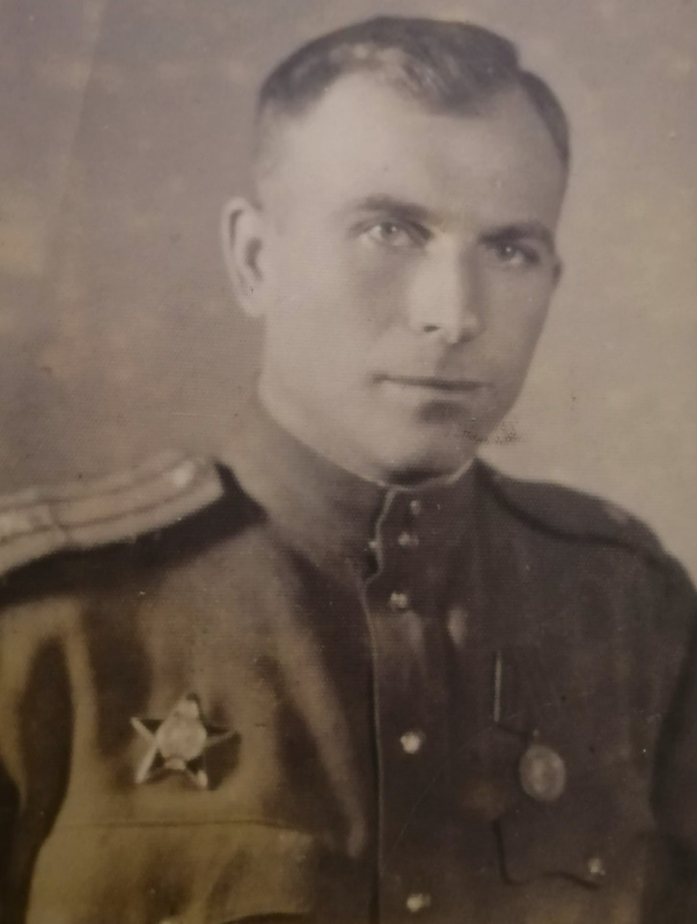
Сын Павел Иванович, участник 3-х воин. Воевал в Испании, с Финляндией и Великой Отечественной Войне. Имеет орден «Красной звезды» и другие боевые награды. В ВОВ преподаватель тактики курсов младших лейтенантов 1-ой Гвардейской Армии. Кадровый офицер ВОВ закончил в звании Майора. После войны работал на заводе «Сокол» в Горьком. Имеет четверых детей. Захоронен на кладбище в Горьком.
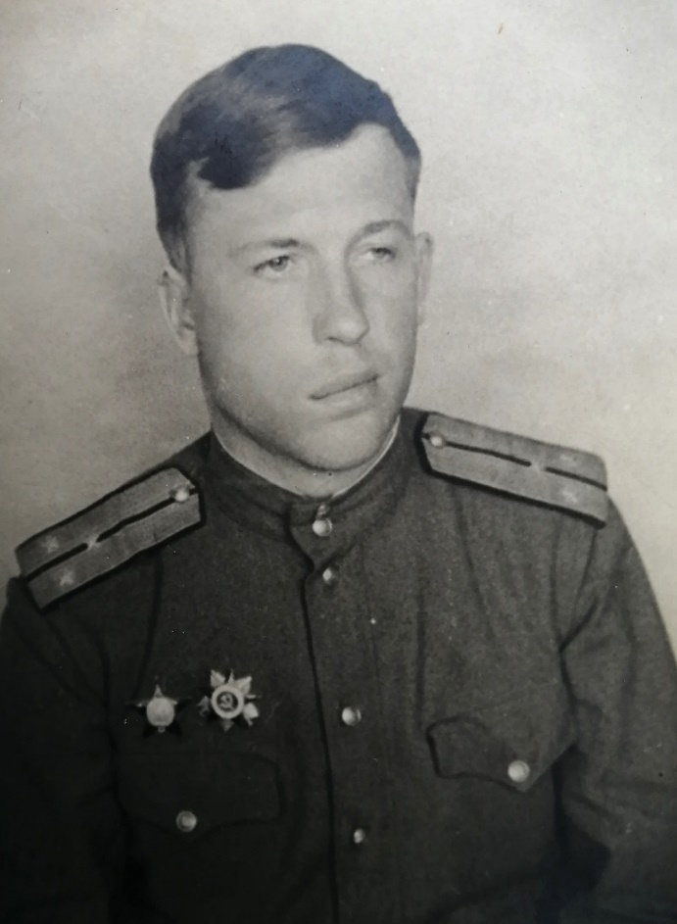
Сын Николай Иванович 1918-1986г. кадровый офицер в РККА с 08.10.1939 г., в Отечественной войне с 22.06.41г. Место службы 233 ОСАПБ, 149 СД, 24 СК лейтенант, командир саперного взвода, ст. лейтенант, участник Севастопольской обороны. Воевал на Южном, Центральном, Белорусском, Воронежском, 1-ом Украинском фронтах. Николай Иванович, командуя саперным взводом, отличился в бою 19.11.1943 г. южнее Романовки. Противник силами более батальона, при поддержке 8 танков, перешел в контратаку. Несмотря на ураганный огонь врага т. Антонов, четко управлял своим взводом, рискуя жизнью, отстоял свой рубеж и не отступил ни шагу назад. За этот подвиг Николай Иванович был награжден орденом Красной звезды. При форсировании реки Усьце, в районе крупного железнодорожного узла и города Здолбунов, лейтенант Антонов под пулеметно – минометным огнем врага, своевременно навел переправу через реку Усьце, в результате его самоотверженной работы, 744 СП успешно форсировал реку и овладел железнодорожным узлом и город Здолбунов. А в ночь с 8 по 9 февраля, он со своим взводом, под пулеметным огнем врага, пробрался в тыл к немцам и подорвал железнодорожное полотно, по которому курсировал вражеский бронепоезд, мешавший нашему продвижению к городу Дубно. За этот подвиг лейтенант Антонов был награжден боевым орденом Отечественной войны 2 степени. Николай Иванович имеет несколько ранений. Последнее ранение было тяжелым, осколок мины попал ему за ухо и вышел в рот. Последствия ранения: перекошен рот, слезился всю оставшуюся жизнь глаз и постоянно мучили головные боли. После ВОВ жил в Москве с женой Марией Васильевной, работал зав.складом в строительной организации. Захоронены на Никитском кладбище в Москве. Детей не имели.
Дочь Александра Ивановна 1924-1956 г. Умерла молодой в возрасте 32 лет. Была замужем за Моисеевым Николаем Ивановичем. Имели одного сына Виктора. Захоронена на кладбище д. Ясная Поляна.
Сын Иван Иванович 1926-2011г. – мой отец. Работал сначала в колхозе счетоводом, затем мастером по добыче торфа около Пьяны и д. Юморга, затем до ухода на пенсию генеральным директором «Топ сбыта» в г. Сергаче. Первая жена Антонова (Глухова) Нина Ивановна 1928-1963г – моя мать, умерла в 35 лет от туберкулеза. Захоронена на кладбище в д. Ясная Поляна.
Вторая жена Ивана Ивановича Лидия Михайловна из г. Сергача. Оба захоронены на кладбище в г. Сергаче (Гусево).
У меня есть еще младший брат Александр, живет в Б. Андосово 1956 г.р.
Старшая дочь Якова Ивановича и Натальи Максимовны – Ольга в замужестве Лепнева, потом Пискунова 1894-1974г. Первый муж Ольги Лепнев Семен Леонтьевич погиб в 1919 году в гражданскую войну, оставив Ольгу с дочерью Прасковьей. Второй муж Пискунов Михаил Дмитриевич овдовел и остался с тремя девочками на руках: Пелагеей, Анастасией и Анной. Ольга приняла этих девочек, как своих, выйдя замуж за Михаила и народила еще пятерых совместных детей: Алексея, Марию, Евдокию, Ивана, Нину. Анастасия, будучи сама уже бабушкой очень хорошо отзывалась об Ольге сказав: «Она была для нас, детей, родной матерью». И Ольга не делила детей на своих и не своих.
Из воспоминаний Галины Леонтьевны, внучки Ольги и Михаила, дочери Марии: «Из рассказов бабушки я помню не очень многое. Она часто говорила о своей первой свекрови и ее семье, отзывалась о них с добротой, ведь она прожила с ними более 10 лет после гибели мужа.
Ее второй муж, дедушка Миша, был добрым и заботливым, он очень хотел, чтобы его дети и внуки учились. В военные годы он был председателем колхоза и колхоз, под его руководством, как мог, помогал фронту. Семья была большая, дружная, трудолюбивая. Был большой сад, за которым ухаживал дедушка и яблок в семье было всегда много, а бабушка, еще и в нашей полосе, умудрялась выращивать арбузы. Бабушка была доброй, любила всех своих детей и внуков, которых было не мало. Летом дети и внуки съезжались в отпуск и на каникулы в деревню и накормить всех было не просто, но у бабушки и простая грибная похлебка уходила на «ура». Она всегда присаживалась у краешка стола и приговаривала: «ешьте ребятишки, ешьте», а у нас только ложки сверкали».
Михаил Яковлевич Антонов 1898г.р., жена Ефросинья. Их дети: Валентина, Мария, Елизавета и Алексей. Михаил участник ВОВ, проработал всю жизнь в колхозе, был вторым председателем колхоза.
Антонов Алексей Яковлевич 1900-1942г. захоронен на кладбище в семейной могиле в д. Ясная Поляна. Жена – Дементьева Анна Афанасьевна 1901-1979г. Их дети: Елизавета, Николай, Алексей, Александр. Сын, Антонов Николай Алексеевич участник ВОВ. О его участии в войне и трудовой деятельности хорошо написала его дочь, Елена Николаевна и внучка Ольга.
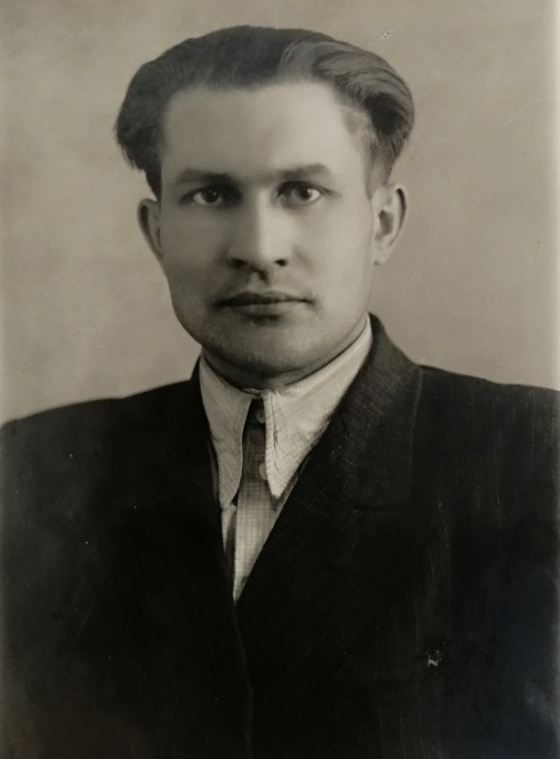
Антонов Николай Алексеевич.
Родился 23 ноября 1925г. в д. Алексеевка Пильнинского района Горьковской области. 30 января 1943г. в возрасте 18 лет был призван в ряды Красной Армии. Уходя на фронт, он оставил дома двух младших братьев, сестру и мать. Отца у них не было, он умер после репрессий. Перед фронтом Николая Алексеевича направили на учебу в полковую школу в г. Казань. Он попал в пулеметную роту. Через 6 месяцев обучения он получил звание сержант и в августе 1943г. был отправлен на фронт. Бывших курсантов направили в только, что освобожденный город Вязьму Смоленской области.
Николая Алексеевича направили в 10 гвардейскую армию западного фронта, 67 гвардейский стрелковый полк командиром пулеметного отделения. В отделении было 6 человек: командир, его помощник и 4 солдата.
В первый же день началась артподготовка. Первыми в наступлении шли «катюши», за ними самолеты, за самолетами танки, а за танками солдаты.
Из рассказа Николая Алексеевича: «Так с боями дошли до Спас - Деменска. За это время были и бомбежки, и минометный огонь, и рукопашное сражение. Кухня не успевала за передовой, ходили в бой голодными по 3 дня. Питались ягодами из леса, овощами с заброшенных огородов. Один раз, недалеко от Спас-Деменска, крестьянская семья кормила вареной картошкой».
Николай Алексеевич в составе 10 гвардейской армии участвовал в Ельнинско-Дорогобужской наступательной операции Западного фронта. Ее проводили 28 августа – 6 сентября 1943г. с целью разгрома ельнинской группировки противника и развития наступления на Смоленск.
В ходе этой операции Николай Алексеевич был тяжело ранен. Из рассказа Николая Алексеевича: «Получилось так, что мы пошли на поле, а впереди нас стоял лес. В этом лесу спрятались немцы, мы у них как на ладони, а их мы не видим. Они дождались, пока мы вышли в поле и ударили. Мы залегли, завязалась перестрелка. Немцы пошли в атаку 1-ю, 2-ю … 5-ю, мы их все отбивали. И тут дали команду сменить позицию. Не успели мы выполнить команду, как меня ранило разрывной пулей в ногу. Боли не было. Только там, где должна быть пятка, был носок, а где носок – пятка. Я отполз в яму. Там уже лежали и мертвые, и раненые. Вскоре закончились патроны у моего отделения. Помощник, подбегавший ко мне, успел сказать: «Коля, патроны кончились…». Его убило. Он упал, захрипел и умер. К вечеру стали отступать. 20 оставшихся в живых человек собрали оружие, велели ждать и ушли. Стало темнеть. Я пытался ползти, но не смог, боль была слишком сильная. Стало тихо. Я слышал, как говорят немцы. Было страшно. Всю ночь ждал помощи. Часов в 5 утра пришли наши разведчики, они спросили, есть ли кто живой. Откликнулись только двое вместе со мной. Минут через 40 приползла молоденькая медсестра. Она помогла мне лечь на плащ-палатку и потащила меня к телеге, которая стояла в безопасном месте. Она ползком, на себе вытащила десятки людей. В телеге уже лежали мертвые и раненные. Нас повезли в госпиталь».
Привезли Николая Алексеевича в полевой госпиталь. Там было 4-5 хирургических столов. Из ноги достали раздробленные кости и свинец. Затем его отправили в Череповецкий госпиталь, в Вологду, госпиталь № ЭГ 1331. Там он пролежал 6 месяцев в гипсе от шеи до ступней. Через 7 месяцев он вернулся домой инвалидом 3 группы, на костылях. Раненая нога стала короче на 4 см, т.к. он долго пролежал на поле боя без медпомощи. В рану попала инфекция. Через полгода после возвращения домой рана открылась. За 10 последующих лет Николай Алексеевич перенес 9 операций по поводу чистки костей. Но всегда говорил: «Благодарю Бога, что хоть ранен, но не убит».
Приказом Президиума ВС СССР № 223/84 от 26.11.1947г. за отвагу и храбрость, проявленные в боях с немецкими захватчиками в Великой Отечественной войне сержант Антонов Николай Алексеевич был награжден медалью «За боевые заслуги».
Выписка из наградного листа: «Участвуя в наступательном бою в составе 22 стрелковой дивизии 67 гвардейского полка 10 Армии тов. Антонов Николай Алексеевич, будучи командиром отделения со своим отделением стойко отбивал контратаку противника и под г. Ельня был ранен».
Начинал свою трудовую деятельность Николай Алексеевич, став в 18 лет инвалидом 3-й группы, в сентябре 1944 г. киномехаником.
В 1945г. Николай Алексеевич поступил в Вурнарский зооветтехникум по специальности «Пчеловодство», закончил его с отличием в 1948г.
Далее с 1949г. работал агрономом – пчеловодом Вадского районного сельского хозяйства. В 1945г. поступил в Горьковский сельскохозяйственный институт и в 1954г. закончил его по специальности «Плодоовощеводство» с присвоением квалификации «Ученого агронома».
После окончания института с 1954г. был назначен главным агрономом Лапшанской ЛМС Горьковской области, с 1957г. главным инженером-мелиоратором ЛМС.
В 1958г. был назначен начальником инспекции по сельскому хозяйству при Варнавинском райисполкоме.
В марте 1959г. был переведен на должность директора Лапшанской ЛМС.
В декабре 1959г. был избран вторым секретарем Варнавинского райкома КПСС.
В 1961г. поступил в Высшую Партийную Школу при ЦК КПСС, закончил в 1963г.
В августе 1963г. был принят на должность зам. заведующего сельхозотделом Кокчетавского сельского Обкома КПКАЗ. В августе 1964г. освобожден от должности по состоянию здоровья.
В сентябре был принят в Лапшанскую ММС на должность инженера- мелиоратора.
В феврале 1965г. был переведен начальником Тонкинского районного управления сельского хозяйства Горьковской области.
В сентябре 1968г. был переведен директором Работкинского совхоза-техникума.
В августе 1970г. освобожден от должности по собственному желанию и принят на должность преподавателя Работкинского совхоза- техникума.
В феврале 1972г. был избран освобожденным секретарем парткома совхоза «Работкинский».
В октябре 1975г. был избран секретарем парткома Работкинского совхоза-техникума.
В 1986г. принят на работу преподавателем в Работкинский совхоз- техникум.
В сентябре 1987г. вышел на пенсию.
У Николая Алексеевича была семья: жена и двое детей. Он очень любил читать. Собрал большую библиотеку, был интересный собеседник и рассказчик.
Умер Николай Алексеевич 10 октября 2010г.

Сын Антонов Александр Алексеевич родился в 1934 году в д. Алексеевка.
После окончания школы в 1953 году поступил в Горьковский сельскохозяйственный институт. В 1958г. закончил его по специальности инженер-механик и был направлен в Казахстан на целину. В 1959 году женился на Нине Васильевне, которая также приехала поднимать целину, по направлению после окончания Воронежского сельскохозяйственного института по специальности агроном.
В 1961 году семья переехала в Воронежскую область, где Александр Алексеевич работал главным инженером на племзаводе.
Родили двух дочерей: Наталью и Галину. Живут в Нижнем Новгороде.
Дочь Докукина (Антонова) Александра Яковлевна 1905-1964г. захоронена на кладбище в д. Ясная Поляна. Муж – Докукин Алексей. Их дети: Михаил и Нина.
Дочь Кирина (Антонова) Анна Яковлевна 1916-1996г.
Муж Кирин Иван Васильевич 1913-1970г.
Захоронены на кладбище в Горьком.
Их дети: Римма, Александр, Владимир, Нина, Валентин.
Денисов Василий Иванович 1876-1948г.
Жена – Елизавета Матвеевна 1877-1953г.
Василий - родной брат Антоновой Евдокии Ивановны. Супруги жили вдвоем до 1948года. После смерти зятя Исаев Михаила, к ним переселилась дочь Екатерина с детьми.
Исаев Михаил Алексеевич 1908-1948г.
Жена Исаева (Денисова) Екатерина Васильевна 1908-1985г.
Михаил работал на железной дороге стрелочником.
Их дети: Нина Рыбина, Александр, Анна, Римма, Виктор.
Василий жил единолично, в колхоз не вступал.
Захоронен с женой на кладбище в д. Ясная Поляна.
Мещанкин Иван Максимович.
Жена – Марфа. Дети: Михаил, Прасковья.
Михаил Иванович 1909 г.р., погиб в ВОВ 16.12.1942г. Захоронен в с. Гущевка, Богучарского района, Воронежской области. Мария, жена Михаила, умерла в ВОВ от аппендицита, и их детей Веру, Ивана, Анну, Алексея и Сашу, круглых сирот, принимает на воспитание Прасковья.
Марфа после гибели сына Михаила, потеряла зрение.
Прасковья имела дочь Марию.
Кочетков Константин Андреевич 1893-1959г.
Жена: Вера Ивановна 1901-1964г.
Первая жена Константина умерла рано от туберкулеза. Дети от первой жены: Николай 1920г.р. участник ВОВ Сергей 1922 г.р. пропал без вести в августе 1942г. Анна 1926 г.р.
Дети Веры от первого брака: Шура и Люба.
Общие дети: Алексей 1936г.р. и Марк 1939 г.р.
Вера – племянница Пискунову Михаилу и Чижковой Екатерины.
Сергей был женат на Грачевой Варваре. После гибели Сергея, Варвара вышла замуж за Рыбина Ивана Сергеевича.
Первый муж Веры работал обходчиком на железной дороге и при обходе путей, с вагона упало бревно и убило его.
Горохов Дмитрий Федорович, жена Татьяна Ивановна. Жили где-то в татарах, по неизвестной причине переехали в Алексеевку (год неизвестен), умерли в 1939-1940 годах и захоронены на кладбище в д. Ясная Поляна.
Их дети: Алексей 1899 г.р., участник ВОВ, Полковник. Михаил 1904 г.р., участник ВОВ, погиб 09.05.1943г. Александра, Анна, Елизавета.
Горохов Федор Иванович 1902 г.р., участник ВОВ, пропал без вести 14.01.1942г. Жена: Горохова (Горохова) Александра Дмитриевна. Их дети: Петр 1921 г.р., участник ВОВ, погиб 21.06.1944г.
Алексей – окончил Ленинградский железнодорожный институт. Работал директором завода в Калининграде. Дочь Александра, окончив Горьковский педагогический институт иностранных языков, получила направление в г. Саров, где вышла замуж за Дьячкова Бориса.
Юрий – жил в Калининграде.
Манаков Егор Романович 1897 г.р., участник ВОВ, погиб 01.08.1942г.
Жена – Анна Петровна. Приехали в д. Алексеевку с Урала. Их дети: Мартемьян, Григорий, Николай.
Мартемьян Егорович 1918-1996г., участник ВОВ. Жена – Анна Петровна. Их дети: Нина, Анатолий, Валентина, Татьяна.
Мартемьян Егорович участник ВОВ. На фронт поступил 05.07.1941, т.е. с первых дней войны. Гвардии младший сержант. При отражении контратаки противника в районе населенного пункта в марте 1945г., несмотря на полученное ранение, после перевозки остался в строю и огнем своего расчета подавил огонь самоходного орудия и двух пулеметных точек немцев, чем дал возможность успешно отразить контратаки противника. За этот подвиг Мартемьян Егорович награжден орденом Красной Звезды. Еще Мартемьян Егорович награжден боевым орденом Отечественной войны и другими медалями.
Трубачев Михаил Андреевич 1917-1994. Жена: Анастасия Михайловна 1918-2007г. Дети: Александр, Вера.
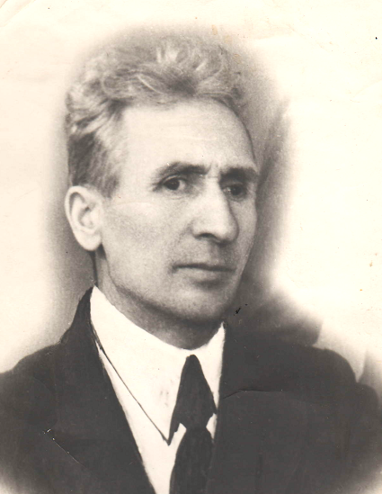
Трубачев Михаил Андреевич, участник ВОВ.
Был охотником, рыбаком, мастерил для колхоза сани. Анастасия работала в колхозе. Поселились в Алексеевку в конце 1940 – начале 50-х годов. Дочь Вера 1954-1968г. умерла в детстве от рака крови.
Антропов Александр Иванович, 1913-1978г. участник Финской и ВОВ. Родился в с. Юморга, Пильнинского района. Национальность – мордвин, образование 3 класса, потомственный кузнец.
Жена: Антропова (Бычарина) Анна Ильинична 1919-2007г.
Их дети: Мария, Валерий, Нина, Галина, Иван.
Александр Иванович с сентября 1935г. по 1937г. служил в рядах Советской Армии, участвовал в Финской войне. В 1938г. заключил брак с Бычариной Анной Ильиничной. 22 июня 1941г. металлический осколок попал Александру Ивановичу в глаз, после длительного лечения глаз удалили. После заживления раны направили на трудовой фронт штамповщиком в г. Сергач. В 1941г. родилась дочь Мария.
С марта 1943г. по январь 1946г. находился в рядах СА заведовал складом в авиапарке. ВОВ закончил в г. Кенигсберге. С 9 мая 1945г, из-за тяжелой контузии, лечился в госпитале. Через 6 месяцев после дня Победы демобилизовался в звании ефрейтора. С Победой его ждали жена и дочка.
Село Юморга вдали от дорог, решили искать работу в округе. А в колхозе «Комсомолец» требовался кузнец, поэтому в 1946г. переехали в д. Алексеевка, построили дом.
Александр Иванович всю жизнь проработал в колхозе, был кузнецом, кровельщиком, пастухом. Был членом ревизионной комиссии. В домашнем хозяйстве все делал сам: плел лапти, корзины, подшивал валенки, разводил пчел, любил сажать деревья. По жизни был насмешник, очень любил всех детей, на праздниках – запевала. Анна Ильинична всю жизнь также проработала в колхозе дояркой, телятницей, свинаркой. Не боялась любой работы, растила и воспитывала детей. В 14 лет с родителями уехала на Ангару и там какое- то время работала трактористом на тракторе, называемом «Колесник».
Дочь Мария Александровна работала продавцом, токарем, кладовщиком, сварщиком в г. Арзамас.
Сын Валерий Александрович закончил училище в г. Шумерля по профессии каменщик. В 1966г. переехал в Арзамас, устроился на Коммаш (Арзамасский завод коммунального машиностроения) каменщиком. В 1967 году призван в ряды Советской Армии. Службу проходил в ГДР, Чехословакии. В 1969г. в Коммаш 10 лет работал каменщиком, 17 лет крановщиком, 10 лет кузнецом.
Дочь Нина Александровна родилась 24.03.1951г. в д. Алексеевка. Закончила Приборостроительный техникум в г. Арзамас. Работала в Коммаш, АПЗ.
Дочь Галина Александровна закончила Арзамасский кооперативный техникум. Работала в Пильне бухгалтером, гл. бухгалтером, индивидуальным предпринимателем.
Сын Иван Александрович 1958 г.р. работал в Коммаш слесарем-сборщиком. С 1976 по 1978г. служил в рядах Советской Армии. После армии работал водителем в Пильне. В 1980г. тяжело пострадал в автомобильной аварии. Инвалид 3-й группы. Закончил сельскохозяйственный техникум в с. Работки. Трагически погиб в 2003 году.
Рыбин Сергей Александрович 1891-1979г.
Жена: Анна Павловна 1893-1979г.
Дети: Иван, Екатерина, Николай, Мария, Валентина, Алексей, Анастасия.
Сергей Андреевич был хорошим столяром и плотником. В ВОВ был на трудовом фронте, охранял пленных немцем на дальнем востоке.
Супруги Рыбины, на защиту Родины, отдали двух сыновей и дочь.
Сын Иван 1915-1998 воевал с 1941г. по 1945год, стрелок, в/ч 132. Ранен дважды в ключицу и челюсть (челюсть искусственная, протез). Его жена Варвара (Грачева) – труженица тыла, вдова погибшего в ВОВ Кочеткова Сергея. Жили в Ясной Поляне, после выхода на пенсию переехали в г. Шумерля. Иван и Варвара имеют одну дочь Тамару.
Сын Николай участник ВОВ, жил в Ясной Поляне с женой Раисой. Родили двух сыновей: Владимира и Александра.
Дочь, Мария Баранкина (Рыбина) 1922-1998г. участница ВОВ. Охраняла небо от вражеских самолетов над г. Горьким – была зенитчицей. Замужем была за Баранкиным Павлом Михайловичем 1920-1974г. участником ВОВ. Дети: Валерий и Александр. Все захоронены на кладбище в Ясной Поляне.
Шиветев Алексей Захарович 1880-1966г.
Жили вдвоем с супругой Пелагеей. Детей не было.
Жена Пелагея – инвалид, перенесла инсульт, парализована одна сторона тела. Сам Алексей Захарович был глубоко набожным человеком, православный христианин. До 1942 г. жили единолично, в колхоз вступил потому, что единолично жить было невозможно. Пелагея читала молитвы на похоронах, поминках по усопшим.

Новиков Иннокентий Валентинович.
Жил вдвоем с женой. Детей не было. Жили обособленно от всей деревни. В их доме был ларек, в котором торговали продуктами. В деревне его звали хохол Викентий. По взглядам – толстовец. Жена – баптистка. В колхозе не работала. После того, как ликвидировался ларек, занялся пчеловодством и рыбалкой. Когда уехал из д. Алексеевки мне неизвестно.
На месте Новикова заселился Громов Григорий Иванович. Участник ВОВ. Потерял левую руку на фронте.
Екатерина Колчина – из Ожгибовки, была очень красивая. Дочь Екатерины Нина замужем за Кочетковым Алексеем. Умерла в 2023г. жила в Белгороде.
Чижков Иван
Жена Екатерина Дмитриевна (родная сестра Пискунова Михаила). В деревне их звали Милля и Миллиха.
Дети: Зинаида – муж Валентин.
Павел – летчик, погиб в ВОВ на Курской дуге.
Чижковы жили единолично, в колхоз не вступали. Иван работал на железной дороге.
Денисов Иван Иванович 1910-1990г.
Жена – Александра Федоровна 1912-1998г.
Иван Иванович участник ВОВ, на фронт был призван первым из деревни, но повоевать ему долго не пришлось – осенью этого же года был ранен и комиссован из Армии.
Александра Федоровна тихая, спокойная домашняя женщина. Ее дело дети и огород.
Их дети: Александр, Михаил, Надежда, Алексей, Нина, Юрий, Евгений, Галина.
Баранкин Михаил Кузьмич 1897-1994г.
Кличка «Шишлый». Жена Пелагея Ивановна 1897-1978г. Переехали в Алексеевку из Большого Андосова в 1942году. Поселились на месте Шулаевых уехавшие в 1939г. На их месте построили новый дом.
Их дети: Павел – участник ВОВ, дочь Александра, Анна, сын Александр и Владимир.
Денисова Вера Ивановна 1909-2000г., родная сестра Денисова Ивана Ивановича. Замуж не выходила, детей не имела – всю жизнь проработала в колхозе.
Докукина Анна Захаровна 1887-1965г.
Родная сестра Шиветева Алексея Захаровича. Муж неизвестен.
Дети: Михаил, Алексей, Александр, Дарья.
Дочь Александра с мужем Денисовым Григорием Ивановичем (родной брат Денисова Ивана Ивановича) проживали в доме Анны Захаровны.
Григорий пропал без вести в ВОВ 1918-1942г.
Их дети: Геннадий 1937г.р., Михаил 1938 г.р., Елизавета 1940-1975г.
Александра всю жизнь проработала в колхозе.
Рыбин Алексей Сергеевич 1930-2011г. Сын Рыбина Сергея Андреевича.
Его жена: Рыбина (Исаева) Нина Михайловна, дочь Исаевой Екатерины Васильевны.
Их дочь: Надежда.
Алексей Сергеевич работал сначала в колхозе шофером на автомобиле ГАЗ 351, затем до ухода на пенсию лесником. Захоронен на кладбище в д. Ясная Поляна.
Нина Михайловна 1934 г.р. последняя коренная жительница д. Алексеевка, работала в Горьком крановщицей, затем вернулась в Алексеевку и работала в колхозе, затем швеей в Пильнинском швейнике.
Дочь Надежда 1955 г.р. проживает в н. Новгороде, работала продавцом.

Горохова Александра Дмитриевна – дочь Горохова Дмитрия Федоровича.
Муж: Горохов Федор Иванович 1902 г.р. участник ВОВ, пропал без вести 14.01.1942г.
Их дети: Алексей – окончил Ленинградский железнодорожный институт. Последние годы работал директором завода в Калининграде.
Дочь Александра, окончила Горьковский педагогический институт, факультет немецкий язык. После окончания института получила направление в г. Саров, где вышла замуж за Дьячкова Бориса. Имеют двух сыновей.
Сын Юрий живет в Калининграде.
Никулина (Горохова) Анна Дмитриевна, первый муж Павел Иванович 1904 г.р. погиб в ВОВ 12.01.1943г.
Их дети: Зинаида 1931-1966г., в конце 1950 годов уехала в Горький. Работала на автозаводе в цехе по производству велосипедов. Умерла рано в возрасте 35 лет.
Дочь Александра – живет в Челябинске. Сыновья Алексей и Владимир проживали в Челябинске.
Второй муж Анны – Дементьев Павел Афанасьевич, родной брат Антоновой (Дементьевой) Анны Афанасьевны на фронте не был, т.к. в молодости на току повредил ногу.
Павел Афанасьевич жил в Ташкенте. Сын у него погиб в ВОВ, а жена и дочь погибли в землетрясении, а он получил сильный ожог ноги. Работал конюхом в колхозе.
Антонова (Горохова) Елизавета Дмитриевна была замужем за Антоновым Павлом Ивановичем. Их сын закончил геодезический институт с красным дипломом и работал в Свердловске.
После развода с мужем Елизавета жила в Алексеевке, работала в колхозе.
Горохов Алексей Дмитриевич 1899 г.р. – полковник. Он не жил в Алексеевке, в Алексеевке жили его родители и три сестры. Он только приезжал к ним в гости. Когда он ушел добровольцем на гражданскую войну, Алексеевки еще не было. И вся жизнь Алексея связана с боями по защите СССР и ВОВ. Ликвидация басмачества в Средней Азии в 1921 года.
Участник ВОВ с 13 июля 1941 года. Алексей – военный полковник.
Жена – Антонина Матвеевна. Дети: сын и дочь.
В декабре 1952г. Алексей по службе из дальнего востока переводят в Ленинград преподавать в академии. Жену с детьми, на время обустройства, он привез в Алексеевку. В июне 1954 Алексей забрал всю семью в Ленинград. Сведений о нем больше не имею. Алексей Дмитриевич за участие в ВОВ награжден следующими наградами:
- Орден Отечественной войны 2 степени;
- Орден Отечественной войны 1 степени;
- Орден Красного Знамени;
- Орден Ленина;
- Медаль за оборону Москвы;
- Медаль за победу над Японией;
- Медаль за победу над Германией;
- Орден Красного Знамени.
Алексей Дмитриевич всю войну обеспечивал воинские подразделения связью.

Кочетков Николай Константинович 1920-2000г. Участник ВОВ
Жена: Кочеткова Елизавета.
Их дети: Галина 1949-2019г., Наталья 1956 г.р.
Первый муж Елизаветы – Уханов Николай Иванович, участник ВОВ 1908 г.р., погиб 13.04.1942г. Захоронен село Дудано, Ульяновского района, Калужской области. Их сын Вячеслав 1941г.р., проживал в Москве.

Участники Великой Отечественной войны д. Алексеевка
 | ФИО | Дата рождения и дата смерти
1 | Антропов Александр Иванович | 19.08.113-24.07.1978
2 | Трубачев Михаил Андреевич | 20.05.1917-17.03.1994
3 | Манаков Мартемьян Егорович | 06.11.1919- 02.11.1996
4 | Рыбин Николай Сергеевич | 15.12.1924- 20.01.2016
5 | Рыбин Иван Сергеевич | 1915- 09.1998
6 | Баранкин Павел Михайлович | 20.09.1920- 12.10.1974
7 | Баранкина (Рыбина) Мария Сергеевна | 16.06.1922-16.08.1998
8 | Антонов Павел Иванович | 22.02.1915
9 | Антонов Николай Иванович | 1918-1986
10 | Кочетков Николай Константинович | 1920-24.09.2000
11 | Суевалова (Пискунова) Анна Михайловна | 09.02.1921
11 | Баранкин Михаил Кузьмич | 1897- 17.06.1994
12 | Громов Григорий Иванович | 1911
13 | Антонов Николай Алексеевич | 23.11.1925-10.10.2010
14 | Горохов Алексей Дмитриевич | 22.09.1899
15 | Антонов Михаил Яковлевич | 1897
16 | Денисов Иван Иванович | 12.12.1910- 21.05.1990
17 | Голикова Мария Леонтьева | 1923

Жители д. Алексевка погибшие в годы Великой Отечественной войны
1.Горохов Федор Иванович (отец) 1902 г.р., пропал без вести 14.01.1942г.
2. Горохов Петр Федорович (сын),1921г.р., погиб 21 июня 1944г.
3. Горохов Михаил Дмитриевич (отец) 1904г.р., погиб 09.05.1943, служил НКВД 3-ий мотострелковый полк. Захоронен: Краснодарский край, Крымский район, высота 195,5 юго-восточный скат.
4. Горохов Алексей Михайлович (сын) 1924г.р., погиб 16.03.1944г., младший лейтенант. Захоронен: Украинская ССР, Николаевская обл., Николаевский район, Малиновая 2.
5. Денисов Григорий Иванович,1918г.р., пропал без вести в марте 1942г.
6. Манаков Егор Романович, 1897г.р., погиб 1.08.1942. Захоронен в д. Посконь, Мосальского р-на, Калужской области.
7. Мещанкин Михаил Иванович, 1909г.р., погиб 16.12.1942г. Захоронен в с. Гащевка, Богучарского р-на, Воронежской обл.
8. Никулин Павел Иванович, 1904г.р., погиб 12.01.1943г.
9. Уханов Николай Иванович 1908г.р., погиб 13.04.1942г. Похоронен село Дудино, Ульяновского района, Калужской области.
10. Кочетков Сергей Константинович, 1922г.р., пропал без вести 08.1942г.
11. Чижков Павел Иванович 1923г.р., призывался 06.1942г, погиб 01.02.1943г. Захоронен: Ленинградская обл., левый берег Невы. Летчик.
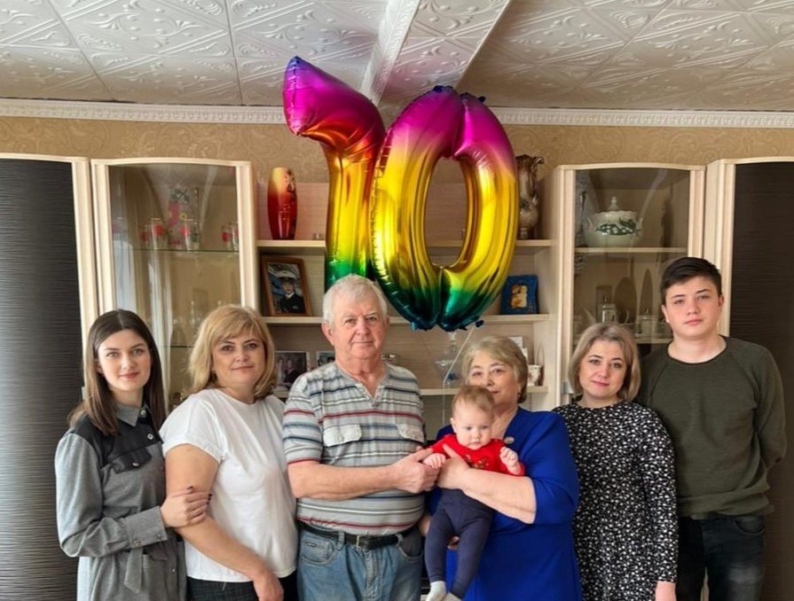
Моя семья.

При написании биографии деревни Алексеевка мне помогали: Рыбина Нина Михайловна 1934г.р. (последняя коренная жительница д. Алексеевка), Антонов Александр Алексеевич 1934г.р., Георгиевская (Антропова) Нина Александровна.

